附录A 软件需求分析报告文档模板

1. 引言 2

1.1 编写目的 2

1.2 项目风险 2

1.3 文档约定 2

1.4 预期读者和阅读建议 2

1.5 产品范围 2

1.6 参考文献 2

2. 综合描述 3

2.1 产品的状况 3

2.2 产品的功能 3

2.3 用户类和特性 4

2.4 运行环境 4

2.5 设计和实现上的限制 4

2.6 假设和约束(依赖) 5

3. 外部接口需求 5

3.1 用户界面 5

3.2 硬件接口 5

3.3 软件接口 5

3.4 通讯接口 6

4. 系统功能需求 6

4.1 说明和优先级 6

4.2 激励／响应序列 6

4.3 输入／输出数据 6

5. 其它非功能需求 7

5.1 性能需求 7

5.2 安全措施需求 7

5.3 安全性需求 7

5.4 软件质量属性 7

5.5 业务规则 7

5.6 用户文档 8

6. 词汇表 8

7. 数据定义 8

8. 分析模型 8

9. 待定问题列表 9

# 引言

## 编写目的

随着学生人数的增长，宿舍需要管理的信息也快速增长，建立一个宿舍管理系统便可以使宿舍管理员的管理工作系统化、规范化、自动化，大大提高管理效率。

经过舍管理系统的设计和实现，使用相对应的管理规定，保证管理系统的完整性；增多了管理场景；保证宿舍管理系统工作正常秩序，确保工作顺序进行；增多监督使用者的自觉性，达到宣传教学育人的用处。使用这个系统特别大的增多了管理监督的便捷性、管理系统的使用者的自觉性、资料的节约性、养护的时性。这个系统实施后，使管理提升到了一个新的台阶，跟上社会向前进步的水准。

## 项目风险

* 任务提出者：需尽可能全面的分析用户需求，以免出现与用户需求不匹配的问题。
* 软件开发者：需尽可能开发安全稳定的软件，防止产生用户信息泄露等问题
* 产品使用者：该软件在建立运营的过程中有一定的风险：可能由于用户使用不当，而会产生一定的不好的结果，从而对用户产生困扰。

## 文档约定

* 正文风格：宋体五号字
* 提示方式：无
* 重要符号：无

## 预期读者和阅读建议

* 用户；
* 开发人员；
* 测试人员；
* 文档编写入员。

该软件针对的用户群体比较集中，中小型初高中，大学基本为我们的用户群体。当然对于用户群体还是要有一定的特性划分，我们会根据用户宿舍管理的不同，对不同用户进行一定程度上的特色修改。

## 产品范围

 学生宿舍管理系统对于一个学校来说是必不可少的组成部分。目前好多学校还停留在宿舍管理人员手工记录数据的最初阶段，手工记录对于规模小的学校来说还勉强可以接受，但对于学生信息量比较庞大，需要记录存档的数据比较多的高校来说，人工记录是相当麻烦的。而且当查找某条记录时，由于数据量庞大，还只能靠人工去一条条的查找，这样不但麻烦还浪费了许多时间，效率也比较低。21世纪的今天,信息社会占着主流地位，计算机在各行各业中的运用已经得到普及，自动化、信息化的管理越来越广泛应用于各个领域。我们针对如此，设计了一套学生宿舍管理系统。学生宿舍管理系统采用的是计算机化管理，系统做的尽量人性化，使用者会感到操作非常方便，管理人员需要做的就是将数据输入到系统的数据库中去。由于数据库存储容量相当大，而且比较稳定，适合较长时间的保存，也不容易丢失。这无疑是为信息存储量比较大的学校提供了一个方便、快捷的操作方式。本系统具有运行速度快、安全性高、稳定性好的优点，并且具备完善的报表生成、修改功能，能够快速的查询学校所需的住宿信息。

## 参考文献

[1]明日科技.visual studio2008从入门到精通[M].清华大学出版社，2012，0-10.

[2]涂华燕.基于MySQL宿舍管理系统数据库设计[J].电脑编程技巧与维护,2021(12):104-106.DOI:10.16184/j.cnki.comprg.2021.12.038.

[3]刘华明,钱焕然,毕学慧,时照辉,高统朋,杜宜敏,邹超豹.高校宿舍管理系统的设计与实现[J].通化师范学院学报,2021,42(10):89-93.DOI:10.13877/j.cnki.cn22-1284.2021.10.014.

[4]韩志超.外国的系统建立和管理.中国电脑期刊[J],2014 ,5(1):200-300.

[5]陈湘瑾,于孔亮,祖子帅,修昂.基于数据库和Java的宿舍管理系统[J].科学技术创新,2021(09):96-97.

[6]吴丹林,李梦雅.B/S模式宿舍管理系统设计与实现[J].电脑编程技巧与维护,2021(01):98-99+105.DOI:10.16184/j.cnki.comprg.2021.01.034.

[7]杨东援，徐士伟，贾俊刚.网互联信息平台[J].同济大学学报(自然科学版)，2010，6（6）：24-30.

[8]蒋晟,陈科.基于SpringBoot的学生宿舍管理系统的设计与实现[J].现代信息科技,2021,5(12):6-9.DOI:10.19850/j.cnki.2096-4706.2021.12.002.

[9]胡橙凤.基于B/S架构高校宿舍管理系统设计与实现[J].电脑知识与技术,2020,16(06):61-62+69.DOI:10.14004/j.cnki.ckt.2020.0640.

[10]贾树刚.学生宿舍管理系统的设计与实现[J].辽宁师专学报(自然科学版),2019,21(04):44-46+100.

[11]曾玉红.基于B/S高校宿舍管理系统的设计与实现[J].电脑知识与技术,2018,14(36):60-62.DOI:10.14004/j.cnki.ckt.2018.4223.

[12]黎明，郑江波.基于B\S的管理信息系统[J].长安大学学报(自然科学版) ,2015，2（1）：30-44.

[13] 樊红，吴闽泉.陈洪波管理信息系统研发探研[J].武汉大学学报(自然科学版)，2011，5(1):15-20.

[14]傅家骥，仝允恒.电脑网互联经济学[M].清华大学出版社，2013,10-20.

[15]宋健，陈士俊.中小型仓库管理系统的革新因素和方向分析[J].未来和向前进步，2012，3(08)：40-50.

# 综合描述

## 产品的状况

无一系列产品，只是一个单独的全新的软件，与其余软件无任何关系。

## 产品的功能

    在整体设计中，我们将宿舍管理系统分为五个大的功能，三个用户：系统管理功能、公寓管理功能、信息查询功能、入住管理功能、信息修改功能；学生用户、宿舍管理员，管理员，下面将具体进行介绍每个功能。

1. 系统管理功能

    系统管理功能包括：用户登录、用户密码修改、用户管理、退出系统五个部分。

1. 公寓管理功能

    公寓管理功能包括：楼房管理、宿舍管理、学生入住管理三个大的部分

1. 信息查询功能

    信息查询功能基本上包括：按学号进行查询、按姓名进行查询、按寝室号查询、每栋楼房住宿情况查询四个部分。

1. 入住管理功能

 包括学生入住在哪一栋宿舍楼，哪一间寝室，哪层楼；并能修改学生的入住信息，如更改寝室等

1. 信息修改功能

 信息修改功能包括：学生基本信息修改、宿舍管理员基本信息修改等。 除了以上项目外，整个系统还包括登陆管理，即根据不同人员的身份合法性认证，使其进行相应的操作。人员分学生用户、宿舍管理员、管理员。

## 用户类和特性

根据对高校宿舍管理系统的需求分析，本系统主要涉及到的角色如下表1所示

表 1 系统角色表

|  |  |
| --- | --- |
| 角色 | 职责或功能 |
| 学生 | 查看宿舍情况，个人信息 |
| 宿舍管理员 | 宿舍信息管理、寝室楼层管理、学生登记入住、最大入住人数，已住人数管理、宿舍变更管理 |
| 管理员 | 楼栋信息管理、宿舍信息管理、学生登记入住、学生信息管理、宿管管理、管理员管理 |

## 运行环境

硬件：

1. 处理器型号及内存容量：内存256M及以上；
2. 外存容量、联机或脱机、媒体及其存储格式，设备的型号及数量：硬盘40G及以上。
3. 输入及输出设备的型号和数量，联机或脱机：考虑到数据的安全性问题，要求使用磁盘阵列。
4. 数据通信设备的型号和数量；
5. 功能键及其他专用硬件

支持软件:

1. 操作系统：利用 Windows 操作系统进行开发（Win2000/Win2003）
2. 开发软件：后台开发工具使用JAVA 的MyEclipse8.5，前台开发工具使用Macromedia Dreamweaver MX 2004。，应用服务器选择为Tomcat5.5。
3. 数据库系统 考虑到用户的数据流量，建议使用MySQL数据库并且使用Apache Tomcat通用的JDBC数据库连接池来连接数据库。

客户端运行环境 ：

由于本系统是基于 B/S 结构开发出来的，对客户端的配置要求不是很高。Struts 则是为了Web层能够更好控制跳转。

1. 操作平台需求：可以是 Win2000/ Win98 等平台；
2. 软件需求：客户端需要安装一个 Internet 浏览器，如 Internet Explorer 。

## 设计和实现上的限制

* 必须使用的特定技术、工具、编程语言和数据库；
* 避免使用的特定技术、工具、编程语言和数据库；
* 要求遵循的开发规范和标准
* 学校策略的限制；
* 政府法规的限制；
* 工业标准的限制；
* 硬件的限制
* 数据转换格式标淮的限制。

## 假设和约束(依赖)

* 使用的MySql数据库可能会与系统连接不上的问题
* 若用户没有连接网络，会无法访问系统
* 学校需要有足够的管理员，以保证系统能有效运行

# 外部接口需求

## 用户界面

UI-1：“宿舍管理系统”的屏幕画面将遵照公司的Internet应用程序界面标准V2.0版本。

UI-2：系统对所显示的每个HTML网页都提供链接帮助，解释如何使用这些网页。

UI-3：Web页面的全部导航，除了综合使用鼠标和键盘共同完成外，还可以通过键盘来单独完成。

## 硬件接口

短信接口、打印机接口。

服务器端： CPU：P4以上。

内存：256MB以上。

客户端： CPU：P3以上。

内存：256MB以上。

显示卡：16K色以上显示模式。

## 软件接口

服务器端：

操作系统：中文WindowsServer2000，WindowsXP。

JRE环境：JRE1.5以上版本。

客户端：

操作系统：Windows2000/XP及以上版本

JRE环境：JRE1.5以上版本。

## 通讯接口

CI-1：“宿舍管理系统”将向学校发送电子邮件消息，以报告存在的问题。

CI-2：“宿舍管理系统”将向学校发送电子邮件消息，以提示信息及时更新。

CI-2：基于TCP/IP协议的Internet网。

# 系统功能需求

## 说明和优先级

本系统根据最终用户所具有的不同功能将用户分为以下三类：

1、软件用户：从系统中查看信息；

2、宿舍管理用户：管理用户和软件用户，保证正常的秩序；

3、管理员：维护系统的正常，管理软件用户与宿舍管理用户；

产品在做完基础的架构之后，应该优先做出用户的模块，然后才是管理用户和合作用户的功能。

 优先级：管理员>宿舍管理用户>用户。

## 激励／响应序列

|  |  |  |
| --- | --- | --- |
| 激励 | 响应 | 例外 |
| 学生入住操作 | 记录入住学生以及数目，并将该入住学生的数量增加。 | 未关联到宿舍学生本人，将导致数目不对。 |
| 学生离校操作 | 先检查有无该学生在住，记录离校学校及数目，并将该宿舍的学生数量减少。 | 最后学生全部离校，导致没有离校操作 |

系统总体流程图见图一

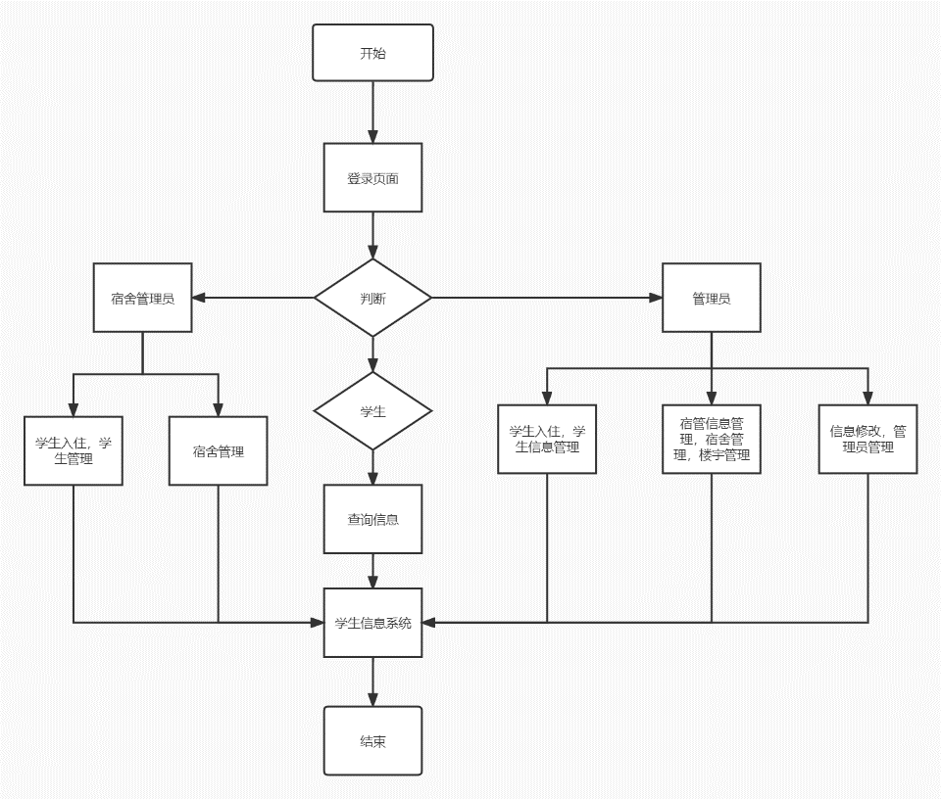

图 1 系统流程图

## 输入／输出数据

|  |  |  |  |  |
| --- | --- | --- | --- | --- |
| 数据名称 | 实际含义 | 数据类型 | 数据格式 | 数据约束 |
| Lived_number | 已入住人数 | 整数型 | Int | 无 |
| Max_number | 最大入住人数 | 整数型 | Int | 不为空 |

# 其它非功能需求

* 可靠性： 本系统以保证在所需硬件与软件环境中稳定运行，不出现运行出错或者异常退出等特殊情况。
* 安全性：本系统已经设计得较为安全，关键在与系统管理员能否保证数据库的安全性，同时数据库的存放也较为关键，不可让无关人员访问。
* 可维护性：本系统设计较为封闭，发布本系统时仅提供主程序与数据库文件，无需特别维护。
* 可测试性： 本系统在正式使用之前可以随机向数据库中存储一系列数据，测试所有功能的工作情况，测试完毕之后可以清空该数据库并正式使用。

## 性能需求

1）精度：查询时应保证查询率，所有在相应域中包含查询关键字的记录都应能查到，同时保证准确率。

2）时间特性要求：一般操作的响应时间应在1－2秒内。

3）适应性：满足运行环境在允许操作系统之间的安全转换和与其它应用软件的独立运行要求。

4）灵活性：在需求发生变化时，本系统的对这些变化的适应能力相对而言是比较强的，包括操作方式上的变化；运行环境的变化；同其他软件的接口的变化；精度和有效时限的变化。

## 安全措施需求

1. 用户登录操作时，需要输入验证码才能正常登入
2. 软件必须遵从国家安全守则。
3. 用户使用软件时，必须遵从用户手册，以防破坏软件稳定和安全性。

## 安全性需求

1. 每个用户在登录时，都需要输入验证码才能正常登入
2. 用户更新系统信息时，不能有重复数据

## 软件质量属性

安全性大于可靠性大于可维护性大于易用性优于易学性。

## 业务规则

学生用户只能查询个人与宿舍信息，想要修改个人信息必须由宿舍管理员或管理员操作

不能新增已经存在的数据，例如：学生账户相同等

## 用户文档

* 用户手册

# 词汇表

无专业词汇

# 数据定义

数据库一共六个表，如下：

表 2 admin

|  |  |
| --- | --- |
| 中文名称 | 英文 |
| 管理员ID | Id |
| 管理员身份是否有效 | Valid |
| 账号 | Name |
| 密码 | Password |

表 3 building

|  |  |
| --- | --- |
| 中文名称 | 英文 |
| 楼宇ID | Id |
| 楼宇是否有效 | Valid |
| 宿舍管理员ID | Dormitory_manager_id |
| 楼宇所在位置 | location |
| 楼宇名称 | name |

表 4 dormitory

|  |  |
| --- | --- |
| 中文名称 | 英文 |
| 宿舍ID | Id |
| 宿舍是否有效 | Valid |
| 楼宇ID | Build_id |
| 所属楼层 | floor |
| 已入住人数 | Lived_number |
| 最大入住人数 | Max_number |
| 宿舍编号 | sn |

表 5 dormitory_manager

|  |  |
| --- | --- |
| 中文名称 | 英文 |
| 宿舍管理员ID | Id |
| 宿舍管理员是否有效 | Valid |
| 名称 | name |
| 密码 | password |
| 性别 | sex |
| 编号 | sn |

表 6 live

|  |  |
| --- | --- |
| 中文名称 | 英文 |
| 入住表 | Id |
| 入住宿舍是否有效 | Valid |
| 宿舍管理员id | Dormitory_manager_id |
| 入住日期 | Live_data |
| 学生ID | Student_id |

表 7 student

|  |  |
| --- | --- |
| 中文名称 | 英文 |
| 学生ID | Id |
| 学生信息是否有效 | Valid |
| 账号 | name |
| 密码 | password |
| 性别 | sex |
| 编号 | sn |

# 分析模型

学生信息设置(p1)，管理员信息设置(p2)，宿舍信息设置(p3)，住宿信息设置(p4)，宿舍管理系统数据流程图见如下

图 2 学生信息设置模块

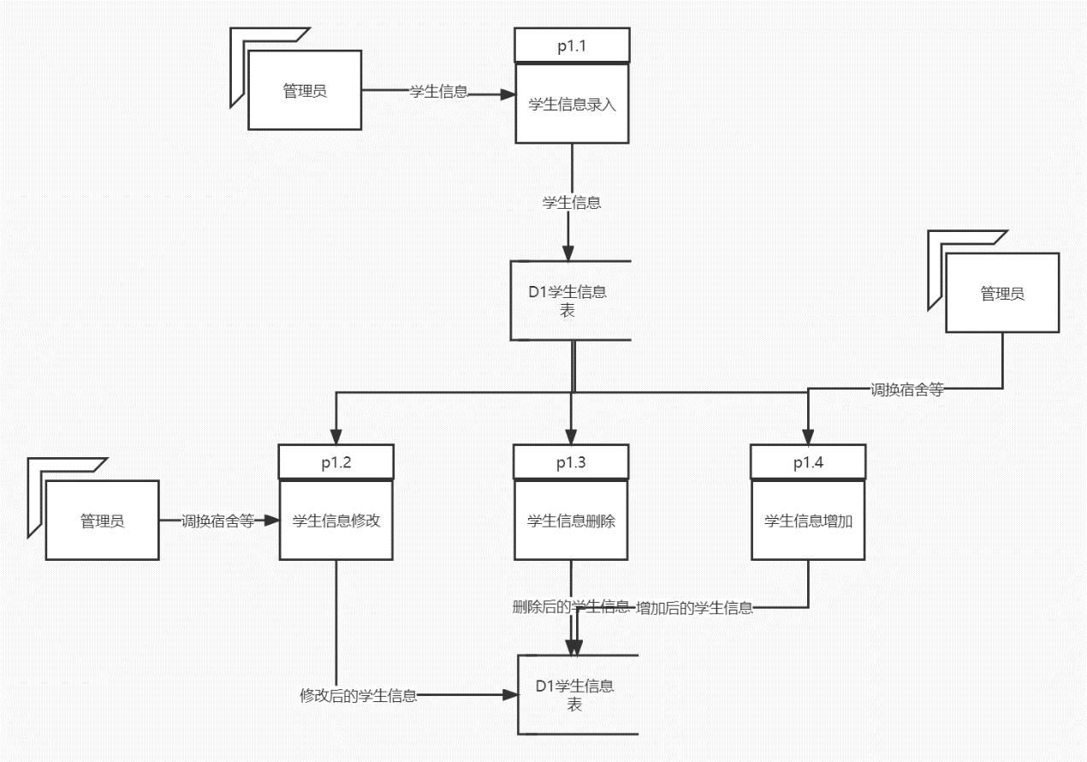

图 3 宿舍信息设置模块

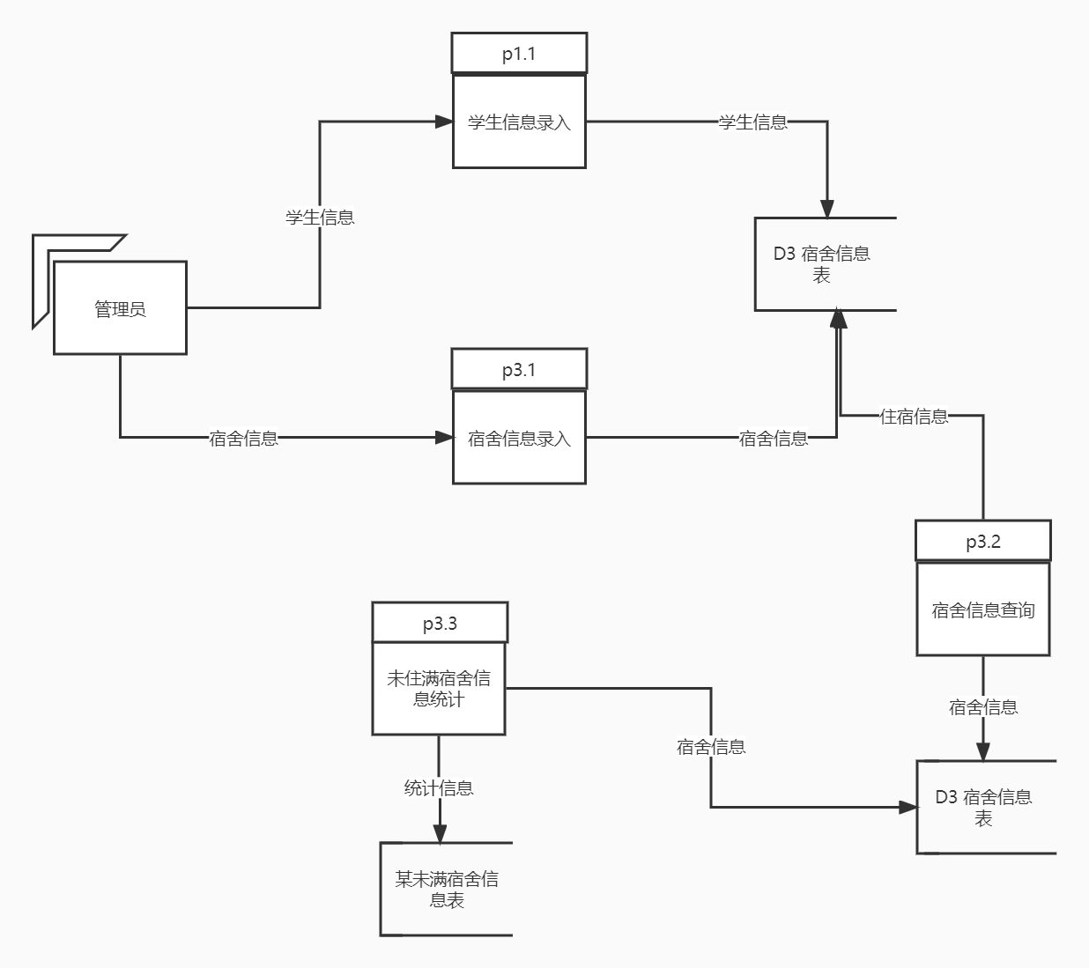

图 4 管理员信息设置模块

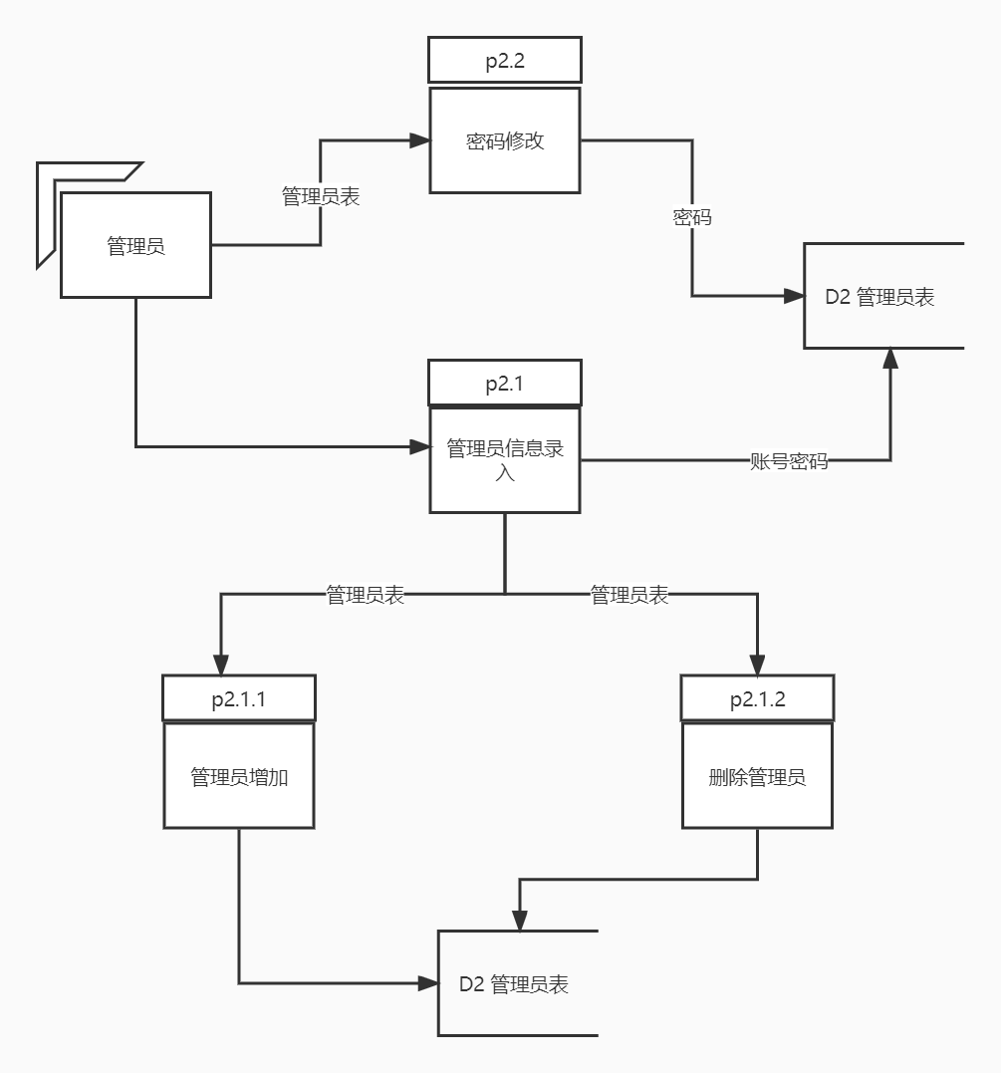

图 5 住宿信息设置模块

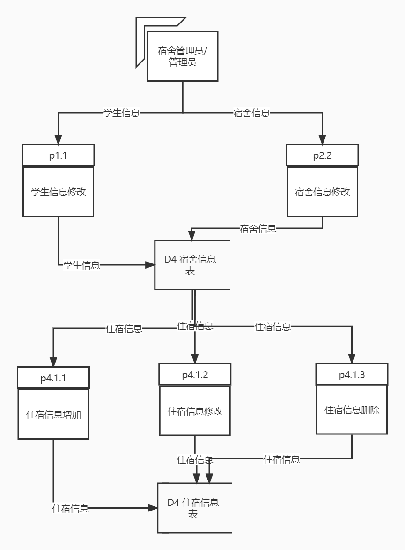

# 待定问题列表

|  |
| --- |
| 1.预留软件更新功能，以方便更新功能。 |
| 2.实现对更大数据的更快支持。 |
| 3.将安全隐私性以及易学易用性进一步提高 |